Powiatowy Urząd Pracy w Zgorzelcu
Marzec 2014 r.

RANKING ZAWODÓW DEFICYTOWYCH I NADWYŻKOWYCH W POWIECIE ZGORZELECKIM W 2013 r.

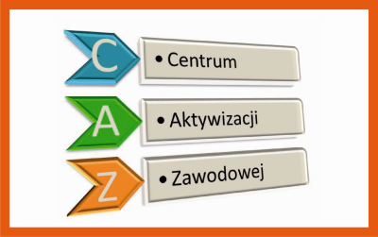


Spis treści

1. Wstęp 2
2. Analiza bezrobocia w powiecie zgorzeleckim według zawodów (grup zawodowych) - stan na koniec 2013 r 4
2.1. Struktura bezrobotnych według zawodów w 2013 r. …………………...4
2.2. Napływ bezrobotnych według zawodu w 2013 r. 12
3. Analiza ofert pracy pozyskanych w powiecie zgorzeleckim według zawodów (grup zawodów) w 2013 r. ……………….………………………….16
4. Analiza zawodów deficytowych i nadwyżkowych w 2013 r. ………….. 23
4.1. Zawody deficytowe…………………………………….………….………..…...24
4.2. Zawody nadwyżkowe ..………………………………………………………...28
4.3. Zawody zrównoważone ….……………………………………..………..…. 30
4.4. Ranking zawodów generujących długotrwałe bezrobocie ……………. 31
5.Wnioski.…………………………………………………….………………...……. 33

- Wstęp
Powiatowy Urząd Pracy w Zgorzelcu przeprowadził podobnie jak w latach ubiegłych monitoring zawodów deficytowych i nadwyżkowych. Monitoring stanowi analizę zjawiska bezrobocia notowanego w Powiatowym Urzędzie Pracy w Zgorzelcu pod kątem m.in. rodzaju zawodów, grup zawodów, ofert pracy, struktury bezrobotnych z podziałem na płeć, absolwentów, okres pozostawania bez pracy. Celem powyższego jest wykazanie pewnych tendencji i zjawisk zachodzących na lokalnym rynku pracy. Uzyskane w ramach obserwacji wnioski pozwalają m.in. na dokonanie oceny szans na zdobycie zatrudnienia w poszczególnych zawodach. Zebrane wnioski stanowią również niezbędne informacje dla prawidłowego funkcjonowania systemów szkolenia bezrobotnych oraz kształcenia zawodowego.
Poniższy raport obejmujący analizę rynku pracy w powiecie zgorzeleckim w 2013 r. został sporządzony przy wykorzystaniu następujących źródeł:
- Dane statystyczne zgromadzone w Powiatowym Urzędzie Pracy w Zgorzelcu dotyczące osób bezrobotnych oraz zgłoszonych ofert pracy według zawodów i specjalności także zgłoszonych ofert pracy według Polskiej Klasyfikacji Działalności (PKD 2007);
- Rozporządzenie Ministra Pracy i Polityki Społecznej z 27 kwietnia 2010 r. w sprawie klasyfikacji zawodów i specjalności na potrzeby rynku pracy oraz zakresu jej stosowania (Dz. U. z 2010r. nr 82, poz.537 z późn.zm.);
- Załącznik nr 2 do sprawozdania MPiPS-01 „Bezrobotni według rodzaju działalności ostatniego miejsca pracy, poszukujący pracy oraz wolne miejsca pracy i miejsca aktywizacji zawodowej” – II półrocze 2013 r.;
- Załącznik nr 3 do sprawozdania MPiPS-01 o rynku pracy „Bezrobotni oraz wolne miejsca pracy i miejsca aktywizacji zawodowej według zawodów i specjalności”- II półrocze 2013 r.
Podstawowe źródła informacji do oszacowania aktualnej sytuacji w zakresie zawodów deficytowych i nadwyżkowych stanowiły dane będące w posiadaniu Powiatowego Urzędu Pracy w Zgorzelcu, dotyczące liczby osób bezrobotnych oraz zgłoszonych ofert pracy według zawodów i specjalności. Istotnym dokumentem wykorzystanym do sporządzenia monitoringu było Rozporządzenie MPiPS w sprawie klasyfikacji zawodów i specjalności na potrzeby rynku pracy oraz zakresu jej stosowania.
Klasyfikacja jest pięciopoziomowym, hierarchicznie usystematyzowanym zbiorem zawodów i specjalności występujących na rynku pracy. Grupuje poszczególne zawody (specjalności) w coraz bardziej zagregowane grupy oraz ustala ich symbole i nazwy. Struktura klasyfikacji obejmuje 10 grup wielkich (kod jednocyfrowy), 43 grupy duże (kod dwucyfrowy), 132 grupy średnie (kod trzycyfrowy), 444 grupy elementarne (kod czterocyfrowy), 2366 zawodów i specjalności (kod sześciocyfrowy).
Monitoring zawodów deficytowych i nadwyżkowych opracowano stosując jako podstawowe mierniki:
- Wskaźnik intensywności nadwyżki (deficytu) zawodów ($W_{n,I}^{k}$)
Przyjęto, że zawody o wskaźniku: $W_{n,I}^{k}$ < 0,9 to zawody nadwyżkowe,
0,9 ≤ $W_{n,I}^{k}$ ≤ 1,1 to zawody zrównoważone (wykazujące równowagę na rynku pracy),
$W_{n,I}^{k}$ > 1,1 to zawody deficytowe.
- Wskaźniki struktury bezrobotnych według zawodów (grup zawodów) –stan w końcu 2013r.
- Wskaźniki struktury napływu bezrobotnych według zawodów (grup zawodów) w 2013 r.
- Wskaźniki struktury ofert pracy według zawodów (grup zawodów) w 2013 r.
- Wskaźniki struktury bezrobotnych według PKD w 2013 r.
- Wskaźniki struktury ofert pracy według PKD w 2013 r.

- Analiza bezrobocia w powiecie zgorzeleckim według zawodów (grup zawodowych) - stan w końcu 2013 r.
Niniejsza część raportu zostanie poświęcona analizie struktury zawodowej osób bezrobotnych zarejestrowanych w Powiatowym Urzędzie Pracy w Zgorzelcu.
  - Struktura bezrobotnych według zawodów
w końcu 2013 r.
Według stanu na koniec 2013 r. w Powiatowym Urzędzie Pracy w Zgorzelcu:
- Zarejestrowanych było 4666 osób bezrobotnych w tym : kobiet 2559 , absolwentów 204 osób, zarejestrowanych powyżej 12 miesięcy 1533;
- Liczba osób pozostających bez pracy na koniec 2013r. była wyższa w stosunku do 2012r. o 86 osób (na koniec 2012r. było zarejestrowanych 4580 osób);
- Stopa bezrobocia w powiecie zgorzeleckim wyniosła 14,6% przy średniej dla kraju 13,4% oraz dla województwa dolnośląskiego 13,2%.
Wykres 1. Struktura osób bezrobotnych zarejestrowanych w Powiatowym Urzędzie
Pracy w Zgorzelcu w końcu 2013 r.
Wśród osób bezrobotnych kobiety stanowiły 2559 osób (tj. 54,84% ogółu zarejestrowanych), mężczyźni – 2107 ( tj. 45,16%), osoby zamieszkujące tereny wiejskie – 1721 ( tj. 36,88%). Ogólna liczba osób posiadających prawo do zasiłku wyniosła – 497 ( tj. 10,65%). Liczba osób niepełnosprawnych wyniosła 392 (tj. 8,40% ogółu osób zarejestrowanych).
Spośród osób znajdujących się w szczególnej sytuacji na rynku pracy największą populację stanowiły osoby:
- Bez wykształcenia średniego – 2998 – (tj. 64,25%);
- Długotrwale bezrobotne – 2478 – ( tj. 53,11%);
- Bez kwalifikacji zawodowych - 1726 – (tj. 36,99%);
- Powyżej 50 roku życia – 1362 – ( tj. 29,19%);
- Bez doświadczenia zawodowego – 975 – (tj. 20,90%);
- Do 25 roku życia – 772 – (tj.16,55%);
- Samotnie wychowujące co najmniej jedno dziecko do 18 roku życia – 651 – ( tj.13,95%).
Najmniej zarejestrowanych było osób, które dokonały rejestracji po zakończeniu realizacji kontraktu socjalnego – 7.
Z powyższych danych wynika, że w końcu 2013 r. analogicznie do okresów poprzednich najbardziej zagrożone bezrobociem były osoby posiadające niski poziom wykształcenia.
Największą grupę bezrobotnych w podziale na wiek stanowiły osoby w przedziale wiekowym 25-34 lat – 1221 osób tj. 26,17% ogółu. Następnie 21,28% ogółu bezrobotnych stanowiły osoby w wieku 45-54 lata, 19,10% - w wieku 35-44 lat, 16,55% - w wieku 18-24 lata. Najmniej osób zarejestrowanych było w przedziale wiekowym 60-64 lata – 3,90%.

Wykres 2. Bezrobotni wg wieku - stan na koniec 2013r.
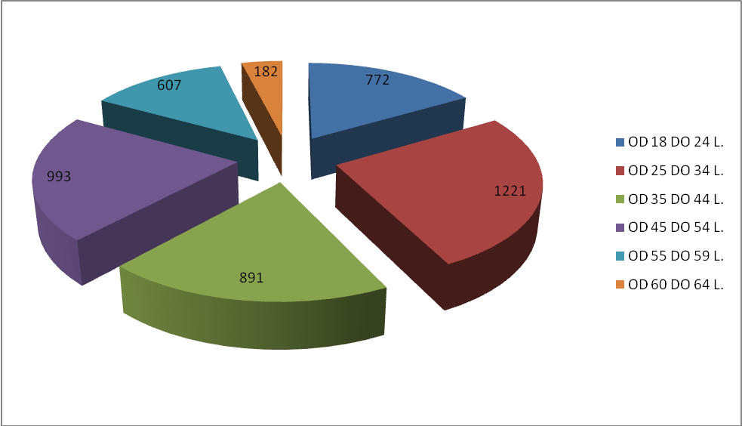

Przyglądając się podziałowi zarejestrowanych bezrobotnych pod względem stażu pracy najwięcej osób tj. 22,57% z ogółu – 1053 osób posiadało staż pracy od 1-5 lat. Dużą grupę bezrobotnych stanowiły osoby ze stażem pracy 10-20 lat- 15,84% tj. 739 osób oraz do 1 roku stażu pracy – 15,65% tj.730 osób.
Wykres 3. Bezrobotni wg stażu pracy – stan na koniec 2013r.
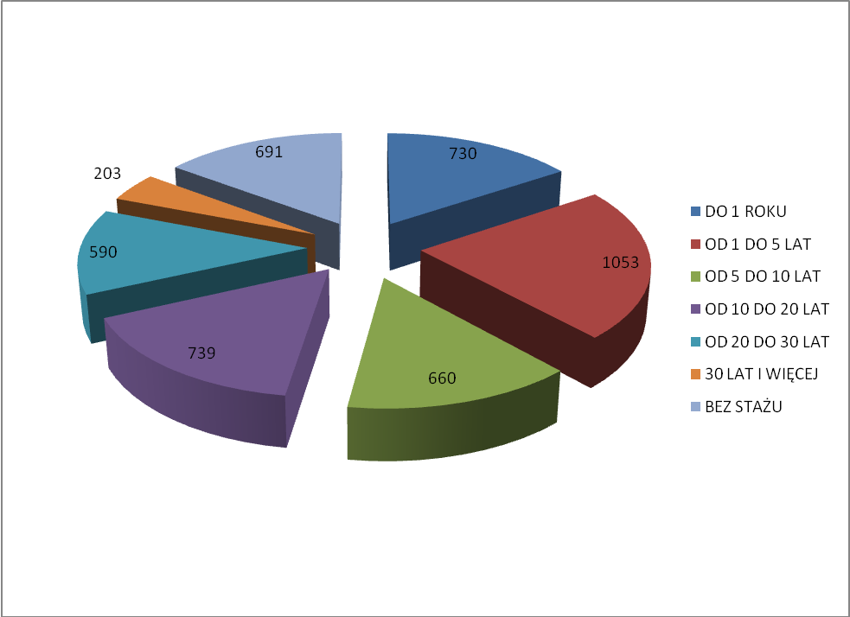

Struktura bezrobotnych ze względu na czas pozostawania bez pracy pokazuje, że najwięcej bezrobotnych pozostawało w rejestrach urzędu przez okres od 6-12 miesięcy – 20,92% (976 osób) oraz od 12-24 miesięcy – 19,80% (924 osoby). Dużą grupę stanowiły osoby pozostające bez pracy powyżej 24 miesięcy tj. 18,35 % ( 856 osób). Najmniej bo 7,80% stanowiły osoby pozostające bez pracy do 1 miesiąca.

Wykres 4. Bezrobotni ze względu na czas pozostawania bez pracy ( w miesiącach) – stan na koniec 2013r.

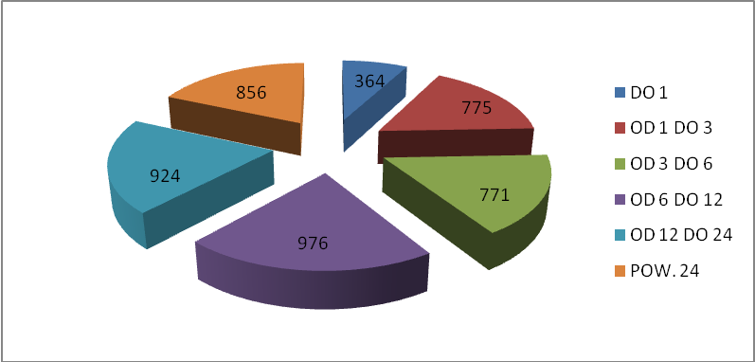

W podziale bezrobotnych na poziom wykształcenia przeważały osoby z wykształceniem gimnazjalnym i poniżej tj. 1699 osób – 36,41%, a następnie z wykształceniem zawodowym 1299 osób – tj. 27,84% ogółu. Sytuacja ta na przestrzeni lat nie ulega większym zmianom. Najmniej bezrobotnych stanowiły osoby z wykształceniem wyższym.

Wykres 5. Liczba bezrobotnych według wykształcenia na koniec 2013 r.
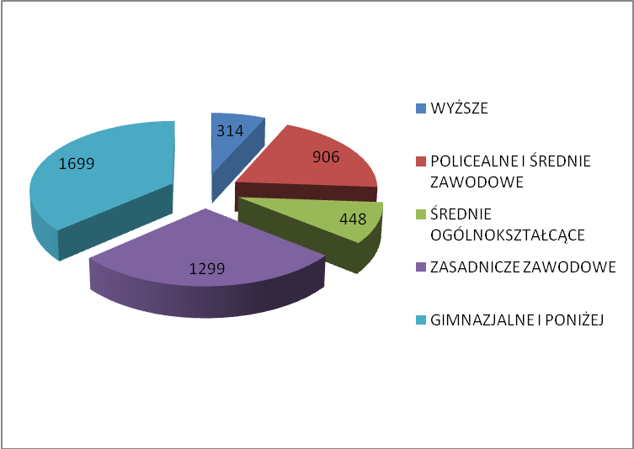

Bezrobotni zarejestrowani w tut. Urzędzie w końcu 2013r. sklasyfikowani zostali w 655 zawodach (biorąc pod uwagę posiadany zawód, do którego wykonywania posiadają kwalifikacje potwierdzone odpowiednim dokumentem lub stażem pracy w danym zawodzie).

W podziale na duże grupy zawodowe najwięcej bezrobotnych to przedstawiciele następujących grup:
- Sprzedawcy i pokrewni („52”) – 13,9181
- Robotnicy obróbki metali, mechanicy maszyn i urządzeń i pokrewni („72”) – 10,3674
- Robotnicy budowlani i pokrewni ( z wyłączeniem elektryków) („71”) – 8,3132
- Robotnicy w przetwórstwie spożywczym, obróbce drewna, produkcji wyrobów tekstylnych i pokrewni („75”) – 7,2501
- Pracownicy usług osobistych („51”) – 6,9357
- Robotnicy pomocniczy w górnictwie, przemyśle, budownictwie i transporcie („93”) – 5,5341
- Średni personel nauk fizycznych, chemicznych i technicznych („31”) – 5,4376

Najmniej liczną grupę stanowili:
- Sprzedawcy uliczni i pracownicy świadczący usługi na ulicach („95”) – 0,0483
- Kierownicy do spraw zarządzania i handlu ( „12”) – 0,0484
- Specjaliści do spraw technologii informacyjno-komunikacyjnych („25”) – 0,0726
- Kierownicy do spraw produkcji i usług („13”) – 0,0968.
Na koniec 2013r. w tut. Urzędzie zarejestrowanych było 528 osób bezrobotnych bez zawodu (tj. 11,32% ogólnej liczby bezrobotnych) w tym:
- Kobiety – 354 osób ( tj. 67,05% ogólnej liczby osób bez zawodu);
- Absolwenci – 74 osoby ( tj. 14,02 % ogólnej liczby osób bez zawodu);
- Osoby będące w ewidencji powyżej 12 miesięcy – 16 osób ( tj. 3,03% ogólnej liczby osób bez zawodu).

Po przeanalizowaniu zawodów według grup elementarnych wyodrębniono zawody reprezentatywne dla najliczniej występujących zawodów. W tabeli nr 1 uwzględniono zawody reprezentowane przez więcej niż 50 bezrobotnych.
Tabela 1. Liczba bezrobotnych wg zawodów . Stan na koniec 2013 r.
l.p. | Kod zawodu | Nazwa zawodu | Bezrobotni ogółem | Udział procentowy w ogólnej liczbie bezrobotnych
1. | 522301 | Sprzedawca | 465 | 9,97
2. | 722204 | Ślusarz | 152 | 3,26
3. | 331403 | Technik ekonomista | 128 | 2,74
4. | 711202 | Murarz | 127 | 2,72
5. | 931301 | Robotnik budowlany | 107 | 2,29
6. | 753303 | Szwaczka | 106 | 2,27
7. | 512001 | Kucharz | 87 | 1,86
8. | 911207 | Sprzątaczka biurowa | 69 | 1,48
9. | 514101 | Fryzjer | 68 | 1,46
10. | 753105 | Krawiec | 63 | 1,35
11. | 722314 | Tokarz w metalu | 58 | 1,24
12. | 723105 | Mechanik samochodów osobowych | 56 | 1,20
13. | 311504 | Technik mechanik | 54 | 1,16

Osoby z powyższymi zawodami stanowiły 33% ogółu bezrobotnych zarejestrowanych na koniec 2013 r.

Tabela 2. Liczba bezrobotnych kobiet wg zawodów ( powyżej 50 osób). Stan na koniec 2013 r.

l.p. | Kod zawodu | Nazwa zawodu | Kobiety
1. | 522301 | Sprzedawca | 423
2. | 331403 | Technik ekonomista | 114
3. | 753303 | Szwaczka | 105
4. | 512001 | Kucharz | 75
5. | 911207 | Sprzątaczka biurowa | 69
6. | 514101 | Fryzjer | 65
7. | 753105 | Krawiec | 61

W końcu 2013r. zarejestrowanych było 204 absolwentów (w tym kobiet 129). Absolwenci występowali w zawodach: sprzedawca (15 osób), mechanik pojazdów samochodowych (9 osób),kucharz małej gastronomii (8 osób),technik hotelarstwa (7 osób),fryzjer (5 osób),ślusarz (4 osoby), technik ekonomista (3 osoby),kucharz (3 osoby),kasjer handlowy (3 osoby), fizjoterapeuta (2 osoby), pedagog (2 osoby), dziennikarz (2 osoby),filolog –filologia obcojęzyczna (2 osoby),technik agrobiznesu (2 osoby),technolog robót wykończeniowych w budownictwie (2 osoby), mechanik samochodów osobowych (2 osoby),elektryk (2 osoby), krawiec (2 osoby),chemik-technologia chemiczna (1 osoba), biotechnolog (1 osoba), specjalista ochrony środowiska (1 osoba), inżynier budownictwa-budownictwo ogólne (1 osoba),inżynier technologii chemicznej (1osoba), ratownik medyczny specjalista (1 osoba), kosmetolog (1 osoba),nauczyciel nauczania początkowego (1 osoba),wychowawca w placówkach oświatowych, wychowawczych i opiekuńczych (1 osoba),specjalista administracji publicznej (1 osoba), specjalista do spraw organizacji usług gastronomicznych, hotelarskich i turystycznych (1 osoba),specjalista zarządzania kryzysowego (1 osoba),ekonomista (1 osoba), psycholog (1 osoba),technik budownictwa (1 osoba),technik mechatronik (1 osoba),technik technologii odzieży (1 osoba),technik architektury krajobrazu (1 osoba),technik ogrodnik (1 osoba),technik żywienia i gospodarstwa domowego (1 osoba),biomasażysta (1 osoba),opiekunka dziecięca (1 osoba), księgowy (1 osoba),agent ubezpieczeniowy (1 osoba),przedstawiciel handlowy (1 osoba),pracownik socjalny (1 osoba), florysta (1 osoba), technik organizacji usług gastronomicznych (1 osoba),animator kultury (1 osoba),technik informatyk (1 osoba),technik prac biurowych (1 osoba),asystent usług pocztowych (1 osoba),recepcjonista (1 osoba),technik usług kosmetycznych (1 osoba), doradca klienta (1 osoba),siostra PCK (1 osoba),ogrodnik (1 osoba),drwal-pilarz drzew (1 osoba), murarz (1 osoba),dekarz (1 osoba), malarz konstrukcji i wyrobów metalowych (1 osoba),monter elektronik-urządzenia radiowo-telewizyjne (1 osoba),stolarz (1 osoba), sprzątaczka biurowa (1 osoba), robotnik budowlany (1 osoba).
Kolejna grupa bezrobotnych poddana analizie to osoby zarejestrowane w tut. Urzędzie powyżej 12 miesięcy. Ich liczba na koniec 2013 r. osiągnęła poziom 1533 osób. Najliczniej reprezentowane zawody w tej populacji bezrobotnych pokazuje poniższa tabela.
Tabela 3. Bezrobotni długotrwale wg zawodów ( powyżej 20 osób). Stan w końcu
2013r.

l.p. | Kod zawodu | Nazwa zawodu | Liczba bezrobotnych
1. | 522301 | Sprzedawca | 177
2. | 331403 | Technik ekonomista | 54
3. | 722204 | Ślusarz | 51
4. | 711202 | Murarz | 45
5. | 753303 | Szwaczka | 44
6. | 931301 | Robotnik budowlany | 40
7. | 512001 | Kucharz | 38
8. | 911207 | Sprzątaczka biurowa | 35
9. | 514101 | Fryzjer | 25
10. | 753105 | Krawiec | 24
Analizując powyższe dane należy stwierdzić, że najliczniejszą grupę bezrobotnych zarejestrowanych w tut. Urzędzie stanowiły osoby bez zawodu -528.
Drugą grupę pod względem liczebności zarówno wśród ogólnej liczby bezrobotnych, kobiet, absolwentów stanowili sprzedawcy – ogółem 465 osób, w tym kobiet 423 i absolwentów 15. Zawód ten jest bez wątpienia zawodem generującym długotrwałe bezrobocie.
Analizując tablice statystyczne obrazujące ranking zawodów stwierdza się, iż liczną grupę stanowiły osoby z wykształceniem średnim w zawodzie technik ekonomista. Ogólna ich liczba na koniec 2013 r. stanowiła 128 osób ( w tym 114 kobiet). Zawód ten także jest zawodem generującym długotrwałe bezrobocie.

  - Napływ bezrobotnych według zawodów.
W 2013r. w Powiatowym Urzędzie Pracy w Zgorzelcu zarejestrowało się ogółem 6097 osób, w tym 2889 kobiet.
Wyniki analizy napływu do bezrobocia ( biorąc pod uwagę dużą grupę – kod dwucyfrowy) pokazały, że najliczniejszą dużą grupą zawodową byli sprzedawcy i pokrewni. Najwięcej osób spośród zarejestrowanych w tej grupie zawodowej posiadało zawód: sprzedawcy sklepowi ( ekspedienci).
Drugie miejsce w napływie do bezrobocia stanowiła grupa: robotnicy obróbki metali, mechanicy maszyn i urządzeń i pokrewni. Największą liczbę osób w tej grupie zawodowej stanowili mechanicy pojazdów samochodowych oraz ślusarze i pokrewni.
Trzecią grupę stanowili robotnicy budowlani i pokrewni (z wyłączeniem elektryków). Największą liczbę osób w tej grupie zawodowej stanowili murarze i pokrewni.
Kolejną grupę stanowili robotnicy w przetwórstwie spożywczym, obróbce drewna, produkcji wyrobów tekstylnych i pokrewni. Największą liczbę osób w tej grupie zawodowej stanowiły szwaczki, hafciarki i pokrewni.

Wykres 6. Najliczniejszy napływ bezrobotnych w 2013 r. wg dużych grup zawodów.
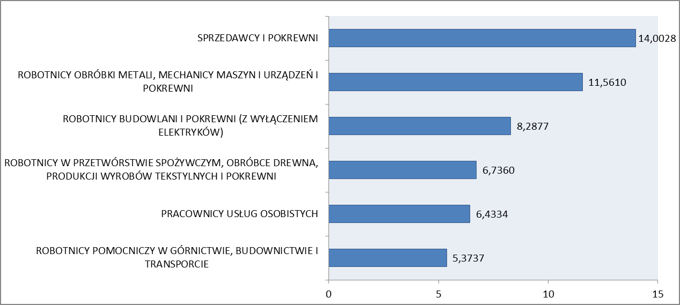
Wśród omawianej grupy bezrobotnych zawód posiadało 5285 osób tj. 86,68% ogółu napływu osób, w tym 2448 kobiet , 386 absolwentów. Bezrobotni bez zawodu stanowili 13,32% ogółu (812 osób).
Analizując napływ bezrobotnych wyodrębniono zawody wg elementarnych grup, w których napływ osiągnął najwyższy poziom.
Tabela 4. Napływ bezrobotnych wg zawodów w 2013 r. (≥ 50 osób)
l.p. | Kod zawodu | Nazwa zawodu | Bezrobotni ogółem | % ogółu napływu
1. | 522301 | Sprzedawca | 591 | 9,69
2. | 722204 | Ślusarz | 193 | 3,17
3. | 711202 | Murarz | 160 | 2,62
4. | 931301 | Robotnik budowlany | 152 | 2,49
5. | 331403 | Technik ekonomista | 145 | 2,38
6. | 723103 | Mechanik pojazdów samochodowych | 112 | 1,84
7. | 753303 | Szwaczka | 111 | 1,82
8. | 512001 | Kucharz | 89 | 1,46
9. | 723105 | Mechanik samochodów osobowych | 87 | 1,43
10. | 514101 | Fryzjer | 85 | 1,39
11. | 311504 | Technik mechanik | 80 | 1,31
12. | 722314 | Tokarz w metalu | 77 | 1,26
13. | 512002 | Kucharz małej gastronomii | 68 | 1,12
14. | 753105 | Krawiec | 60 | 0,98
15. | 432103 | Magazynier | 52 | 0,85
16. | 523002 | Kasjer handlowy | 50 | 0,82

Najwyższy napływ wśród zarejestrowanych kobiet nastąpił u bezrobotnych nie posiadających zawodu i stanowił 441 osób tj. 54,31% ogółu bezrobotnych bez zawodu. Najliczniej reprezentowane zawody wśród kobiet przedstawia tabela nr 5.

Tabela 5. Napływ bezrobotnych kobiet wg zawodów w 2013 r. (powyżej 20 osób)
l.p. | Kod zawodu | Nazwa zawodu | Liczba bezrobotnych kobiet
 | 522301 | Sprzedawca | 507
 | 331403 | Technik ekonomista | 119
 | 753303 | Szwaczka | 108
 | 514101 | Fryzjer | 77
 | 512001 | Kucharz | 67
 | 753105 | Krawiec | 60
 | 911207 | Sprzątaczka biurowa | 49
 | 523002 | Kasjer handlowy | 39
 | 512002 | Kucharz małej gastronomii | 37
 | 513101 | Kelner | 34
 | 235107 | Pedagog | 30
 | 422402 | Technik hotelarstwa | 30
 | 731809 | Tkacz | 29
 | 314205 | Technik ogrodnik | 27
 | 411004 | Technik prac biurowych | 27
 | 941201 | Pomoc kuchenna | 27
 | 263102 | Ekonomista | 23
 | 522305 | Technik handlowiec | 22
 | 932101 | Pakowacz | 22
 | 322002 | Technik żywienia i gospodarstwa domowego | 21

W 2013 r. w tut. Urzędzie zarejestrowało się 588 absolwentów, co stanowiło 9,64% napływu bezrobotnych, w tym 334 kobiet. Spośród bezrobotnych rejestrujących się w Powiatowym Urzędzie Pracy w Zgorzelcu w okresie 12 miesięcy od dnia ukończenia szkoły 202 osoby tj. 34,35% ogółu absolwentów nie posiadało wyuczonego zawodu.
Najliczniej reprezentowane zawody przedstawia tabela nr 6.

Tabela 6. Napływ bezrobotnych absolwentów wg zawodów w 2013 r.
l.p. | Kod zawodu | Nazwa zawodu | Liczba bezrobotnych absolwentów
 | 522301 | Sprzedawca | 40
 | 723103 | Mechanik pojazdów samochodowych | 28
 | 512002 | Kucharz małej gastronomii | 20
 | 514101 | Fryzjer | 17
 | 712904 | Technolog robót wykończeniowych w budownictwie | 12
 | 235107 | Pedagog | 11
 | 331403 | Technik ekonomista | 9
 | 422402 | Technik hotelarstwa | 9
 | 343403 | Technik organizacji usług gastronomicznych | 7
 | 941101 | Pracownik przygotowujący posiłki typu fast food | 6
 | 512001 | Kucharz | 5
 | 264302 | Filolog-filologia obcojęzyczna | 5
 | 513101 | Kelner | 5
 | 311502 | Kontroler jakości wyrobów mechanicznych | 5

- Analiza ofert pracy pozyskanych w powiecie zgorzeleckim według zawodów (grup zawodów).
Ważnym elementem analizy rynku pracy jest analiza ofert pracy, która pozwala na określenie skali nadwyżki i deficytu zasobów pracy w układzie zawodów i specjalności oraz grup zawodowych.
W 2013 r. do Powiatowego Urzędu Pracy w Zgorzelcu wpłynęło 1846 ofert pracy. Zdecydowana większość ofert podobnie jak w okresach poprzednich pochodziła z sektora prywatnego. Zgłoszone miejsca pracy często dotyczyły prac subsydiowanych, w tym także staży zawodowych.

W strukturze ofert pracy wg dużych grup zawodowych (kod 2-cyfrowy) najwyższe wskaźniki odnotowane zostały w następujących grupach zawodowych:
- Sprzedawcy i pokrewni („52”) – 18,6409
- Robotnicy budowlani i pokrewni (z wyłączeniem elektryków) („71”) – 11,4853
- Sekretarki, operatorzy urządzeń biurowych i pokrewni („41”) – 8,6590
- Robotnicy obróbki metali, mechanicy maszyn i urządzeń i pokrewni („72”) – 7,9977
- Pracownicy usług osobistych („51”) – 6,9152
- Kierowcy i operatorzy pojazdów („83”) – 5,1714
- Pracownicy do spraw finansowo-statystycznych i ewidencji materiałowej („43”) – 5,1113

Tabela 7 . Oferty pracy wg zawodów w powiecie zgorzeleckim w 2013 r. (powyżej 10)
Lp. | Kod zawodu | Nazwa zawodu | Oferty pracy zgłoszone  w 2013 r. | Napływ bezrobotnych  w 2013 r. | Stan bezrobotnych  w końcu  2013 r.
1 | 2 | 3 | 4 | 5 | 6
 | 000000 | Bez zawodu | 183 | 812 | 528
 | 522301 | Sprzedawca | 173 | 591 | 465
 | 411004 | Technik prac biurowych | 134 | 29 | 28
 | 432102 | Inwentaryzator | 52 | 12 | 6
 | 931301 | Robotnik budowlany | 39 | 152 | 107
 | 722201 | Ślusarz | 37 | 193 | 152
 | 833203 | Kierowca samochodu ciężarowego | 37 | 19 | 16
 | 512001 | Kucharz | 36 | 89 | 87
 | 541308 | Pracownik ochrony fizycznej I stopnia | 36 | 0 | 0
 | 711402 | Betoniarz-zbrojarz | 32 | 21 | 15
 | 711202 | Murarz | 31 | 160 | 127
 | 524902 | Doradca klienta | 30 | 16 | 7
 | 541307 | Pracownik ochrony fizycznej bez licencji | 27 | 11 | 5
 | 524502 | Sprzedawca w stacji paliw | 26 | 15 | 7
 | 711204 | Murarz-tynkarz | 25 | 2 | 2
 | 332203 | Przedstawiciel handlowy | 25 | 8 | 4
 | 432103 | Magazynier | 24 | 52 | 31
 | 711501 | Cieśla | 23 | 4 | 2
 | 515303 | Robotnik gospodarczy | 22 | 17 | 24
 | 941101 | Pracownik przygotowujący posiłki typu fast food | 20 | 22 | 9
 | 721206 | Spawacz metodą MAG | 18 | 0 | 0
 | 522305 | Technik handlowiec | 17 | 26 | 24
 | 712101 | Dekarz | 17 | 22 | 17
 | 514101 | Fryzjer | 17 | 85 | 68
 | 523002 | Kasjer handlowy | 17 | 50 | 38
 | 722312 | Szlifierz metali | 16 | 3 | 1
 | 311502 | Kontroler jakości wyrobów mechanicznych | 15 | 11 | 4
 | 513101 | Kelner | 15 | 38 | 32
 | 941201 | Pomoc kuchenna | 15 | 34 | 37
 | 822302 | Sprzedawca w branży mięsnej | 14 | 0 | 3
 | 818116 | Operator urządzeń przemysłu szklarskiego | 13 | 0 | 0
 | 422602 | Recepcjonista | 12 | 8 | 7
 | 831104 | Maszynista pojazdu trakcyjnego | 12 | 1 | 0
 | 811106 | Operator ładowarki | 11 | 0 | 0
 | 815702 | Pracownik pralni chemicznej | 11 | 2 | 1
 | 241202 | Doradca finansowy | 10 | 2 | 0
Analizując powyższą tabelę zauważamy, że największa liczba ofert podobnie jak w okresach poprzednich została zgłoszona w grupie „bez zawodu”. Oferty te dotyczyły stanowisk nie wymagających kwalifikacji, których wykonywania mogły podjąć się osoby bez wykształcenia lub przedstawiciele różnych zawodów. Należą do nich także oferty prac społecznie użytecznych nie stanowiące zatrudnienia.
Kolejną grupę pod względem największej ilości ofert stanowił zawód: sprzedawca. Oferty pracy dotyczyły zatrudnienia w różnych branżach.
Zauważa się również sporą liczbę ofert pracy w zawodzie :technik prac biurowych. Należy podkreślić, że większa część ofert w tym zawodzie dotyczyła organizacji miejsc stażu.
Powyższe dane statystyczne nie zawierają zgłoszeń wolnych miejsc pracy biurowej ogłaszane w administracji publicznej, Biuletynie Służby Cywilnej oraz Biuletynie Informacji Publicznej pozostałych instytucji. W związku z tym, że ta grupa ofert pracy nie jest ujęta w analizowanych danych wskaźnik intensywności nie może być dokładnie określony.
Jak co roku w sezonie wiosennym, letnim pracodawcy z terenu powiatu zgorzeleckiego zgłosili oferty pracy dla pracowników z branży budowlanej.
Zauważamy wzrost zapotrzebowania na pracowników w zawodzie: doradca klienta, doradca finansowy. Miejsca pracy w tym zawodzie dotyczyły zarówno branży handlowej jak i usługowej.
Ponadto na rynku pracy obserwujemy zainteresowanie pracownikami w branży gastronomicznej m.in. kucharz, kelner, pracownik przygotowujący posiłki typu fast food, pomoc kuchenna.
W badanym okresie tut. Urząd dysponował także sporą liczbą ofert pracy dla pracowników ochrony. Miejsca pracy w większości dotyczyły zatrudnienia osób z orzeczonym stopniem niepełnosprawności.
W przypadku pracowników ochrony fizycznej I stopnia wymogiem koniecznym było posiadanie licencji pracownika ochrony.
Występowało również zapotrzebowanie na pracowników w branży metalowej tj. ślusarz, szlifierz metali, spawacz metodą MAG, kontroler jakości wyrobów mechanicznych.
Dopełnieniem obrazu sytuacji bezrobocia w powiecie zgorzeleckim jest analiza bezrobotnych wg rodzaju działalności ostatniego miejsca pracy oraz ofert pracy wg sekcji PKD w 2013 r.
Z danych wg sekcji PKD, które zostaną zaprezentowane w poniższej tabeli wynika, że w 2013 r. wystąpiły działalności podobnie jak w latach ubiegłych, w których nie odnotowano napływu osób bezrobotnych, ani też zgłoszeń wolnych miejsc pracy. Należą do nich niezmiennie Gospodarstwa domowe zatrudniające pracowników; gospodarstwa domowe produkujące wyroby i świadczące usługi na własne potrzeby, Organizacje i zespoły eksterytorialne.
Ze względu na napływ bezrobotnych wg rodzaju działalności ostatniego m-ca pracy najwyższe liczby bezrobotnych w omawianym okresie generowały następujące sekcje:
- Handel hurtowy i detaliczny; naprawa pojazdów samochodowych włączając motocykle 20,5076;
- Przetwórstwo przemysłowe 17,0171;
- Budownictwo 13,8834;
- Działalność niezidentyfikowana 9,6787;
- Działalność w zakresie usług administrowania i działalność wspierająca 7,1599.

Według PKD zgłoszono ogółem 1846 ofert , z których 73,18 % koncentrowało się w sekcjach tj.:
  - Handel hurtowy i detaliczny; naprawa pojazdów samochodowych, włączając motocykle – 18,3638
  - Budownictwo – 15,4388
  - Administracja publiczna i obrona narodowa; obowiązkowe zabezpieczenia społeczne – 13,5428
  - Przetwórstwo przemysłowe – 11,3218
  - Działalność w zakresie usług administrowania i działalność wspierająca – 8,7757
Należy pamiętać, iż zgłoszone oferty pracy zgrupowane w sekcji PKD Administracja publiczna i obrona narodowa; obowiązkowe zabezpieczenia społeczne odnoszą się przede wszystkim do miejsc stażu zawodowego.

Tabela 8. Bezrobotni wg rodzaju działalności ostatniego miejsca pracy oraz oferty pracy w 2013 r.

Sekcja PKD | Bezrobotni |  | Oferty pracy
Sekcja PKD | zarejestrowani  w 2013 r. | stan w końcu  2013 r. | zgłoszone  w 2013 r. | stan w końcu  2013 r.
Rolnictwo, leśnictwo, łowiectwo i rybactwo | 94 | 88 | 16 | 0
Górnictwo i wydobywanie | 35 | 45 | 4 | 0
Przetwórstwo przemysłowe | 858 | 708 | 209 | 3
Wytwarzanie i zaopatrywanie w energię elektryczną, gaz, parę wodną, gorącą wodę i powietrze do układów klimatyzacyjnych | 75 | 53 | 1 | 0
Dostawa wody, gospodarowanie ściekami i odpadami oraz działalność związana z rekultywacją | 80 | 69 | 4 | 0
Budownictwo | 700 | 497 | 285 | 0
Handel hurtowy i detaliczny; naprawa pojazdów  samochodowych, włączając motocykle | 1034 | 832 | 339 | 22
Działalność związana z zakwaterowaniem i usługami gastronomicznymi | 263 | 229 | 147 | 2
Transport i gospodarka magazynowa | 230 | 165 | 79 | 5
Informacja i komunikacja | 107 | 76 | 22 | 0
Działalność finansowa i ubezpieczeniowa | 86 | 77 | 64 | 6
Działalność związana z obsługą rynku nieruchomości | 45 | 55 | 12 | 0
Działalność profesjonalna, naukowa i techniczna | 99 | 64 | 91 | 2
Działalność w zakresie usług administrowania i działalność wspierająca | 361 | 261 | 162 | 10
Administracja publiczna i obrona narodowa; obowiązkowe zabezpieczenia społeczne | 114 | 107 | 250 | 0
Edukacja | 124 | 99 | 45 | 0
Opieka zdrowotna i pomoc społeczna | 102 | 93 | 36 | 1
Działalność związana z kulturą rozrywką i rekreacją | 62 | 51 | 46 | 1
Pozostała działalność usługowa | 85 | 64 | 34 | 0
Gospodarstwa domowe zatrudniające pracowników; gospodarstwa domowe produkujące wyroby i świadczące usługi na własne potrzeby | 0 | 0 | 0 | 0
Organizacje i zespoły eksterytorialne | 0 | 0 | 0 | 0
Działalność nie zidentyfikowana | 488 | 342 | 0 | 0
Ogółem | 5042 | 3975 | 1846 | 52

4.Analiza zawodów deficytowych i Nadwyżkowych.
Kluczowym zadaniem tej analizy jest identyfikacja zawodów deficytowych i nadwyżkowych na lokalnym rynku pracy. Zostanie ona dokonana w oparciu o przyjęty wskaźnik intensywności nadwyżki (deficytu) zawodów. Wskaźnik ten określa udział średniej liczby ofert pracy zgłoszonych w ciągu miesiąca przez pracodawców do Powiatowego Urzędu Pracy w średniej liczbie osób zarejestrowanych w ciągu tego miesiąca jako bezrobotne.
Wskaźnik intensywności nadwyżki ( deficytu) zawodu k ($W_{n,I}^{k}$) oblicza się według wzoru: $W_{n,I}^{k}=\frac{{\overline{O}}_{I}^{k}}{\overline{B_{I}^{k}}}$
gdzie:
$B_{I}^{k}$ - liczba zarejestrowanych bezrobotnych w i-tym miesiącu w zawodzie k
$O_{I}^{k}$ - liczba zgłoszonych ofert pracy w i-tym miesiącu w zawodzie k.
Przyjęto, że zawody o wskaźniku:
$W_{n,I}^{k}$ < 0,9 to zawody nadwyżkowe,
0,9 < $W_{n,I}^{k}$ < 1,1 to zawody zrównoważone (wykazujące równowagę na rynku pracy),
$W_{n,I}^{k}$ > 1,1 to zawody deficytowe.

W grupie 767 wystąpiły 84 zawody, wśród których tut. Urząd nie dysponował zarówno ofertami pracy jak i osobami w danym zawodzie.

Poniższy wykres obrazuje liczbę zawodów deficytowych, nadwyżkowych i zrównoważonych w powiecie zgorzeleckim.

Wykres 7. Liczba zawodów deficytowych, nadwyżkowych i zrównoważonych w 2013 r.

  - Zawody deficytowe.
Poprzez zawód deficytowy należy rozumieć zawód, na który występuje na rynku pracy wyższe zapotrzebowanie niż liczba osób poszukujących pracy w tym zawodzie.
Zawody deficytowe w 2013r. stanowiły 15,12% ogólnej liczby zawodów.
Analizując tabelę zawodów deficytowych i nadwyżkowych pod względem wskaźnika intensywności nadwyżki(deficytu) zawodu stwierdzić należy, że spośród grupy 317 zawodów ( kod czterocyfrowy) dla 14 specjalizacji z pełnej klasyfikacji zawodów brak jest możliwości obliczenia wskaźnika z uwagi na brak bezrobotnych w tych zawodach. Potwierdza to także sytuację zdecydowanego deficytu w tym zawodzie – brak możliwości zrealizowania ofert pracy. Grupę tą stanowiły grupy zawodów przedstawione w tabeli nr 9.

Tabela 9. Grupy zawodowe zdecydowanie deficytowe w powiecie zgorzeleckim
w 2013 r.

L.p. | Kod 4-cyfrowy grupy zawodów | Nazwa zawodu | Wskaźnik intensywności nadwyżki (deficytu) zawodów
1. | 1321 | Kierownicy do spraw produkcji przemysłowej | Max
2. | 1346 | Kierownicy w instytucjach finansowych i ubezpieczeniowych | Max
3. | 2271 | Diagności laboratoryjni bez specjalizacji lub w trakcie specjalizacji | Max
4. | 2423 | Specjaliści do spraw zarządzania zasobami ludzkimi | Max
5. | 2441 | Specjaliści do spraw rynku nieruchomości | Max
6. | 3122 | Mistrzowie produkcji w przemyśle przetwórczym | Max
7. | 3211 | Operatorzy aparatury medycznej | Max
8. | 3311 | Dealerzy i maklerzy aktywów finansowych | Max
9. | 3333 | Pośrednicy pracy i zatrudnienia | Max
10. | 3423 | Instruktorzy fitness i rekreacji ruchowej | Max
11. | 4213 | Pracownicy lombardów i instytucji pożyczkowych | Max
12. | 5151 | Pracownicy obsługi technicznej biur, hoteli i innych obiektów | Max
13. | 5312 | Asystenci nauczycieli | Max
14. | 8143 | Operatorzy maszyn do produkcji wyrobów papierniczych | Max
Poniżej przedstawiamy w tabeli zawody według najwyższego wskaźnika intensywności deficytu zawodu bez uwzględnienia zawodów o wskaźniku intensywności wynoszącym MAX lub 0, oraz zawodów, które kończą się cyframi 90 ( czyli Pozostali …).

Tabela 10. Zawody deficytowe w powiecie zgorzeleckim w 2013 r.
L.p. | Kod 6-cyfrowy grupy zawodów | Nazwa zawodu | Średnia miesięczna liczba ofert pracy | Średnia miesięczna liczba bezrobotnych | Wskaźnik intensywności  deficytu zawodów
 | 711204 | Murarz-tynkarz | 2,0833 | 0,1667 | 12,5000
2. | 831104 | Maszynista pojazdu trakcyjnego | 1,0000 | 0,0833 | 12,0000
3. | 524302 | Konsultant/agent sprzedaży bezpośredniej | 0,8333 | 0,0833 | 10,0000
4. | 122102 | Kierownik działu sprzedaży | 0,5000 | 0,0833 | 6,0000
5. | 711501 | Cieśla | 1,9167 | 0,3333 | 5,7500
6. | 815702 | Pracownik pralni chemicznej | 0,9167 | 0,1667 | 5,5000
7. | 722312 | Szlifierz metali | 1,3333 | 0,2500 | 5,3333
8. | 241202 | Doradca finansowy | 0,8333 | 0,1667 | 5,0000
9. | 811105 | Operator koparko-ładowarki | 0,4167 | 0,0833 | 5,0000
10. | 931202 | Kopacz | 0,8333 | 0,1667 | 5,0000
11. | 411004 | Technik prac biurowych | 11,1667 | 2,4167 | 4,6207
12. | 432102 | Inwentaryzator | 4,3333 | 1,0000 | 4,3333
13. | 263505 | Specjalista resocjalizacji | 0,3333 | 0,0833 | 4,0000
14. | 321301 | Technik farmaceutyczny | 0,3333 | 0,0833 | 4,0000
15. | 811104 | Operator koparki | 0,6667 | 0,1667 | 4,0000
16. | 332203 | Przedstawiciel handlowy | 2,0833 | 0,6667 | 3,1250
17. | 234113 | Nauczyciel nauczania początkowego | 0,2500 | 0,0833 | 3,0000
18. | 712702 | Mechanik urządzeń klimatyzacyjnych | 0,2500 | 0,0833 | 3,0000
19. | 752208 | Stolarz meblowy | 0,2500 | 0,0833 | 3,0000
20. | 541307 | Pracownik ochrony fizycznej bez licencji | 2,2500 | 0,9167 | 2,4545
21. | 235301 | Lektor języka angielskiego | 0,1667 | 0,0833 | 2,0000
22. | 311201 | Kosztorysant budowlany | 0,1667 | 0,0833 | 2,0000
23. | 833203 | Kierowca samochodu ciężarowego | 3,0833 | 1,5833 | 1,9474
24. | 524902 | Doradca klienta | 2,5000 | 1,3333 | 1,8750
25. | 343203 | Florysta | 0,5833 | 0,3333 | 1,7500
26. | 412001 | Sekretarka | 0,5833 | 0,3333 | 1,7500
27. | 524502 | Sprzedawca w stacji paliw | 2,1667 | 1,2500 | 1,7333
28. | 711402 | Betoniarz-zbrojarz | 2,6667 | 1,7500 | 1,5238
29. | 422602 | Recepcjonista | 1,0000 | 0,6667 | 1,5000
30. | 431102 | Fakturzystka | 0,2500 | 0,1667 | 1,5000
31. | 524404 | Telemarketer | 0,2500 | 0,1667 | 1,5000

W 2013r. na rynku pracy brakowało z całą pewnością maszynistów pojazdów trakcyjnych. Poszukiwano także murarzy-tynkarzy z doświadczeniem zawodowym. W związku z rozwojem rynku sprzedaży bezpośredniej zauważa się deficyt osób w zawodach tj. przedstawiciel handlowy, kierownik działu sprzedaży, konsultant/agent sprzedaży bezpośredniej. Jednocześnie na rynku pracy poszukiwano pracowników w branży finansowej w zawodach tj. doradca klienta, doradca finansowy. Należy pamiętać, iż zawód: technik prac biurowych, sekretarka nie należą do zawodów deficytowych, ponieważ zgłoszone oferty na powyższych stanowiskach dotyczyły głównie organizacji miejsc stażu. Poza tym na powyższe stanowiska były kierowane również osoby posiadające wykształcenie średnie zawodowe o różnych specjalnościach.
Często pracodawcy oczekiwali od kandydatów nie tylko wykształcenia w danym zawodzie bądź uprawnień ale przede wszystkim doświadczenia zawodowego np. operator koparko-ładowarki, operator koparki, cieśla, szlifierz metali, betoniarz-zbrojarz. W przypadku kierowców samochodu ciężarowego nie wystarczało prawo jazdy kat. C, ale dodatkowo wymagano np. prawo jazdy kat. E, kurs na przewóz rzeczy, kartę kierowcy, ważne badania psychologiczne.
Poza tym analizując zawody deficytowe należy zwrócić uwagę na to, że niektóre zawody mogły wykonywać osoby bez określonych kwalifikacji jak np.: kopacz, pracownik pralni chemicznej, inwentaryzator. Część prezentowanych w tabeli zawodów kierowana była do osób niepełnosprawnych np. pracownik ochrony fizycznej bez licencji, inwentaryzator.
  - Zawody nadwyżkowe.
Zawody nadwyżkowe to takie, na które występuje na rynku pracy mniejsze zapotrzebowanie, niż liczba osób bezrobotnych w tym zawodzie. Im mniejszy wskaźnik intensywności nadwyżki, tym bardziej nadwyżkowy jest zawód.
Zawody nadwyżkowe w 2013r. stanowiły 81,23% ogólnej liczby zawodów.
Wartość wskaźnika intensywności nadwyżki „0,0000” wskazuje na to, że w danej grupie w omawianym okresie nie zgłoszono ofert pracy, natomiast rejestrowali się bezrobotni ( nie biorąc pod uwagę zawodów, w których nie zgłoszono ofert pracy i nie zarejestrowano bezrobotnych). W 2013r. wśród grupy 317 zawodów (kod czterocyfrowy), wystąpiło 170 grup zawodowych, których wskaźnik intensywności nadwyżki wyniósł „0,0000”.

Poniżej w tabeli nr 11 przedstawiamy zawody według najniższego wskaźnika intensywności nadwyżki zawodu bez uwzględnienia zawodów o wskaźniku intensywności wynoszącym MAX lub 0, oraz zawodów które kończą się cyframi 90 ( czyli Pozostali …).

Tabela 11. Zawody nadwyżkowe w powiecie zgorzeleckim w 2013 r.
L.p. | Kod 6-cyfrowy grupy zawodów | Nazwa zawodu | Średnia miesięczna liczba ofert pracy | Średnia miesięczna liczba bezrobotnych | Wskaźnik intensywności  deficytu zawodów
 | 331403 | Technik ekonomista | 0,0833 | 12,0833 | 0,0069
 | 753105 | Krawiec | 0,0833 | 5,0000 | 0,0167
 | 753303 | Szwaczka | 0,1667 | 9,2500 | 0,0180
 | 723105 | Mechanik samochodów osobowych | 0,1667 | 7,2500 | 0,0230
 | 311504 | Technik mechanik | 0,1667 | 6,6667 | 0,0250
 | 235107 | Pedagog | 0,0833 | 2,6667 | 0,0312
 | 351203 | Technik informatyk | 0,0833 | 2,3333 | 0,0357
 | 263102 | Ekonomista | 0,0833 | 2,1667 | 0,0385
 | 311303 | Technik elektryk | 0,0833 | 2,0000 | 0,0417
 | 834103 | Mechanik-operator pojazdów i maszyn rolniczych | 0,0833 | 1,9167 | 0,0435
 | 311204 | Technik budownictwa | 0,1667 | 3,6667 | 0,0455
 | 911202 | Palacz pieców zwykłych | 0,0833 | 1,5833 | 0,0526
 | 752205 | Stolarz | 0,2500 | 3,2500 | 0,0769
 | 722314 | Tokarz w metalu | 0,5000 | 6,4167 | 0,0779
 | 723103 | Mechanik pojazdów samochodowych | 0,8333 | 9,3333 | 0,0893
 | 512002 | Kucharz małej gastronomii | 0,5833 | 5,6667 | 0,1029
 | 713101 | Malarz-tapeciarz | 0,1667 | 1,5833 | 0,1053
 | 721306 | Blacharz samochodowy | 0,1667 | 1,4167 | 0,1176
 | 712601 | Hydraulik | 0,1667 | 1,3333 | 0,1250
 | 222101 | Pielęgniarka | 0,1667 | 1,1667 | 0,1429
 | 242217 | Specjalista administracji publicznej | 0,1667 | 1,1667 | 0,1429
 | 311408 | Technik elektronik | 0,1667 | 1,1667 | 0,1429
 | 751105 | Rzeźnik-wędliniarz | 0,0833 | 0,5833 | 0,1429
 | 751204 | Piekarz | 0,5833 | 3,9167 | 0,1489
 | 832203 | Kierowca samochodu osobowego | 0,2500 | 1,5833 | 0,1579
 | 933304 | Robotnik magazynowy | 0,1667 | 0,9167 | 0,1818
 | 722204 | Ślusarz | 3,0833 | 16,0833 | 0,1917
 | 711202 | Murarz | 2,5833 | 13,3333 | 0,1938
 | 228301 | Fizjoterapeuta | 0,1667 | 0,8333 | 0,2000
 | 441501 | Pracownik do spraw osobowych | 0,0833 | 0,4167 | 0,2000
 | 514101 | Fryzjer | 1,4167 | 7,0833 | 0,2000
 | 532202 | Siostra PCK | 0,0833 | 0,4167 | 0,2000
 | 712303 | Tynkarz | 0,0833 | 0,4167 | 0,2000

  - Zawody zrównoważone.
Zawody zrównoważone to takie, w których liczba rejestrujących się bezrobotnych odpowiada liczbie napływających ofert. Zawodów takich na lokalnym rynku pracy w 2013 r. było 28.
Do zawodów zrównoważonych, czyli takich, które charakteryzowała równowaga pomiędzy popytem a podażą należały:
- kierownik budowy, inżynier technologii chemicznej, architekt, inżynier geodeta-geodezyjne pomiary podstawowe i satelitarne, nauczyciel przedmiotów zawodowych technicznych, administrator sieci informatycznej, laborant chemiczny, dietetyk, terapeuta zajęciowy, referent (asystent) bankowości, opiekun w domu pomocy społecznej, pracownik centrum obsługi telefonicznej (pracownik call center), recepcjonista hotelowy, asystent do spraw księgowości, barista, kierownik sali sprzedaży, organizator obsługi sprzedaży internetowej, ekspedient w punkcie usługowym, pomoc apteczna, rolnik upraw polowych, kamieniarz, zbrojarz, cieśla szalunkowy, brukarz, posadzkarz, monter instalacji centralnego ogrzewania i ciepłej wody, monter instalacji i urządzeń sanitarnych, monter sieci wodnych i kanalizacyjnych.

  - Ranking zawodów generujących długotrwałe bezrobocie.
Osoby bezrobotne pozostające w ewidencji ponad 12 miesięcy stanowiły 32,85% ogółu bezrobotnych w końcu 2013 r.
Analizując stosunek liczby bezrobotnych pozostających bez zatrudnienia powyżej 12 miesięcy do liczby zarejestrowanych bezrobotnych w tej samej grupie zawodów należy podkreślić, iż w 2013 r. wskaźnik długotrwałego bezrobocia (W=1,00) występował w 33 grupach elementarnych (kod 4-cyfrowy).

Tabela 12 . Ranking zawodów generujących długotrwałe bezrobocie (kod 4 cyfrowy)
Stan w 2013 r.

l.p. | Kod grupy zawodów | Nazwa grupy zawodów | Wskaźnik długotrwałego bezrobocia
 | 4131 | Maszynistki i operatorzy edytorów tekstu | 1,0000
 | 3212 | Technicy analityki medycznej | 1,0000
 | 1420 | Kierownicy w handlu detalicznym i hurtowym | 1,0000
 | 2146 | Inżynierowie górnictwa, metalurgii i pokrewni | 1,0000
 | 1342 | Kierownicy w instytucjach opieki zdrowotnej | 1,0000
 | 1321 | Kierownicy do spraw produkcji przemysłowej | 1,0000
 | 6111 | Rolnicy upraw polowych | 1,0000
 | 2153 | Inżynierowie telekomunikacji | 1,0000
 | 7116 | Robotnicy budowy dróg i pokrewni | 1,0000
 | 2161 | Architekci | 1,0000
 | 4413 | Kodowacze, korektorzy i pokrewni | 1,0000
 | 5311 | Opiekunowie dziecięcy | 1,0000
 | 5321 | Pomocniczy personel medyczny | 1,0000
 | 3118 | Kreślarze | 1,0000
 | 2512 | Specjaliści do spraw rozwoju systemów informatycznych | 1,0000
 | 3211 | Operatorzy aparatury medycznej | 1,0000
 | 2114 | Specjaliści nauk o Ziemi | 1,0000
 | 2424 | Specjaliści do spraw szkoleń zawodowych i rozwoju kadr | 1,0000
 | 2133 | Specjaliści do spraw ochrony środowiska | 1,0000
 | 2514 | Programiści aplikacji | 1,0000
 | 5151 | Pracownicy obsługi technicznej biur, hoteli i innych obiektów | 1,0000
 | 2285 | Audiofonolodzy i logopedzi | 1,0000
 | 1120 | Dyrektorzy generalni i wykonawczy | 1,0000
 | 4212 | Bukmacherzy, krupierzy i pokrewni | 1,0000
 | 5246 | Wydawcy posiłków | 1,0000
 | 9313 | Robotnicy pomocniczy przy uprawie roślin i hodowli zwierząt | 1,0000
 | 7422 | Monterzy i serwisanci sieci instalacji i urządzeń telekomunikacyjnych | 1,0000
 | 8153 | Operatorzy maszyn do szycia | 1,0000
 | 8151 | Operatorzy maszyn przędzalniczych i pokrewni | 1,0000
 | 8171 | Operatorzy urządzeń do wyrobu masy papierniczej i produkcji papieru | 1,0000
 | 7543 | Brakarze wyrobów przemysłowych | 1,0000
 | 9510 | Pracownicy świadczący usługi na ulicach | 1,0000
 | 7535 | Wyprawiacze skór, garbarze i pokrewni | 1,0000

- Wnioski.
Podsumowując opracowany Ranking zawodów deficytowych i nadwyżkowych w powiecie zgorzeleckim za 2013 r. na lokalnym rynku pracy można wyciągnąć następujące wnioski:
- Według stanu na koniec 2013 r. w Powiatowym Urzędzie Pracy w Zgorzelcu zarejestrowanych było 4666 osób. W porównaniu do analogicznego okresu 2012r. liczba bezrobotnych wzrosła o 86 osób (2012 r. – 4580 osób).
- Stopa bezrobocia wzrosła o 0,2% z poziomu 14,4% ( 2012 r.) na 14,6% (2013 r.).
- Niezmiennie od lat wśród bezrobotnych utrzymuje się przewaga bezrobotnych kobiet nad mężczyznami. Kobiety stanowiły 54,84% ogółu zarejestrowanych i dominowały w kategorii osób bez zawodu oraz wśród osób posiadających zawód: sprzedawca, technik ekonomista.
- Strukturę bezrobotnych według stanu na koniec 2013 r. podobnie jak w poprzednich okresach, charakteryzował znaczny odsetek osób nie posiadających żadnego zawodu (11,32%). Mimo, że tut. Urząd dysponował ofertami pracy dla osób bez zawodu to i tak ta grupa zawodowa odnotowana została we wskaźniku nadwyżki zawodów. Wiele osób z tej grupy posiadało jedynie wykształcenie gimnazjalne lub poniżej bądź średnie ogólnokształcące. W przypadku osób, zarejestrowanych w okresie 12 miesięcy od dnia ukończenia szkoły (absolwenci) odsetek osób bez zawodu wynosił 36,27% ogółu absolwentów.
- Spośród osób znajdujących się w szczególnej sytuacji na rynku pracy największą populację stanowiły osoby:
1/ Bez wykształcenia średniego – 2998 – (tj. 64,25%);
2/ Długotrwale bezrobotne – 2478 – ( tj. 53,11%);
- W 2013 r. do ewidencji bezrobotnych napłynęła grupa 6097 osób. Największy napływ osób bezrobotnych w 2013 r. oraz liczną grupę wśród osób zarejestrowanych w końcu 2013 r. w Powiatowym Urzędzie Pracy w Zgorzelcu stanowiły osoby w zawodach:
- Sprzedawca – napływ 591 osób, na koniec 2013 r. pozostawało 465 osób;
- Ślusarz – napływ 193 osoby, na koniec 2013 r. pozostawały 152 osoby.
- Ze względu na napływ bezrobotnych według rodzaju działalności ostatniego miejsca pracy najwyższe liczby bezrobotnych w omawianym okresie generowała sekcja „handel hurtowy i detaliczny; naprawa pojazdów samochodowych, włączając motocykle” oraz sekcja „przetwórstwo przemysłowe”.
- Z pozyskanych w 2013 r. ofert pracy wynikało, iż największe zapotrzebowanie było dla:
- Osób bez zawodu -183 ofert , w tym również oferty w ramach prac społecznie użytecznych;
- Sprzedawców – 173 ofert;
- Techników prac biurowych – 134 ofert, w tym również oferty stażu zawodowego;
- Inwentaryzatorów 52 oferty.
- Badając zawody bezrobotnych mieszkańców powiatu zgorzeleckiego figurujących w ewidencji tut. Urzędu zauważa się, że nadal większość zawodów stanowią zawody nadwyżkowe, tj. takie, w których występuje przewaga osób poszukujących pracy nad ilością zgłoszonych ofert pracy – było ich 623 ogółem. Należą do nich m.in.: technicy ekonomiści, krawce, szwacze, mechanicy samochodów osobowych, technicy mechanicy, pedagodzy, technicy informatycy,ekonomiści.
Mimo nadwyżki siły roboczej w znaczącej liczbie zawodów nie wszystkie oferty mogły być w pełni zrealizowane. Powodami trudności w zrealizowaniu wolnych miejsc pracy były najczęściej: długotrwałe przerwy w zatrudnieniu, zdeaktualizowane uprawnienia i kwalifikacje zawodowe, problemy zdrowotne.
Poza tym zauważa się wzrost wymagań pracodawców co do zakresu umiejętności posiadanych przez kandydatów do pracy. Doprowadza to nawet do sytuacji, w której nawet wysokie kwalifikacje nie zapewniają pracy, jeżeli nie są poparte doświadczeniem i praktycznymi umiejętnościami. Z drugiej strony z braku wystarczającej liczby ofert pracy osoby najlepiej wykształcone godzą się wykonywać prace na stanowiskach niesatysfakcjonujących zarówno pod względem finansowym jak i prestiżowym.
W analizowanym okresie zgłaszane były także oferty, gdzie jedynym wymogiem stawianym przez pracodawcę była chęć i motywacja do pracy. Dotyczyło to głównie prostych prac pomocniczych.
- Zawodów deficytowych, czyli takich, na które wystąpiło większe zapotrzebowanie, niż liczba rejestrujących się w nich osób było 116.
Wskaźnik intensywności deficytu w analizowanym okresie przy przyjętym sposobie wyliczania danych (kod sześciocyfrowy) był największy m.in. w zawodach: maszynista pojazdu trakcyjnego, cieśla, szlifierz metali, betoniarz-zbrojarz, operator koparko-ładowarki, koparki, mechanik urządzeń klimatyzacyjnych.
- Natomiast zawodów zrównoważonych, gdzie na każde zgłoszone miejsce pracy rejestrowała się osoba bezrobotna było 28.

Przedstawiony raport ma charakter diagnostyczny. Raport przedstawia aktualne zjawiska zachodzące na lokalnym rynku pracy. Dlatego też przedstawione informacje należy przyjmować z pewną rezerwą i łączyć je z własnymi obserwacjami rynku pracy oraz zmieniającą się sytuacją gospodarczą regionu. Niniejsze sprawozdanie nie jest i nie powinno być jedynym źródłem informacji do podejmowania decyzji w zakresie ustalania kierunków kształcenia i szkolenia przyszłej kadry dla pracodawców czy też podejmowania decyzji o wyborze kierunku kształcenia przez młodych absolwentów szkół gimnazjalnych.
Zauważa się, że szkoły coraz częściej zaczynają zwracać uwagę na zmiany zachodzące na rynku pracy i próbują dostosowywać kierunki kształcenia do ich potrzeb. Obecnie nie można mówić o pełnym dostosowaniu kierunków kształcenia do potrzeb pracodawców.
Osoby poszukujące pracy powinny pozostawać w gotowości do ciągłego uczenia się, nabywania nowych kwalifikacji, umiejętności aby dostosowywać się do potrzeb rynku pracy.

Załączniki:
- T-II/P-1 Bezrobotni według zawodów w powiecie zgorzeleckim (stan w końcu 2013r.)
- T-II/P-3 Oferty pracy według zawodów w powiecie zgorzeleckim w 2013r.
- T-II/P-4 Zawody deficytowe i nadwyżkowe w powiecie zgorzeleckim w 2013r.

Sporządziła:
Sylwia Stępień – Kierownik Działu Usług Rynku Pracy

Dyrektor
Powiatowego Urzędu Pracy
w Zgorzelcu Danuta Plutecka

